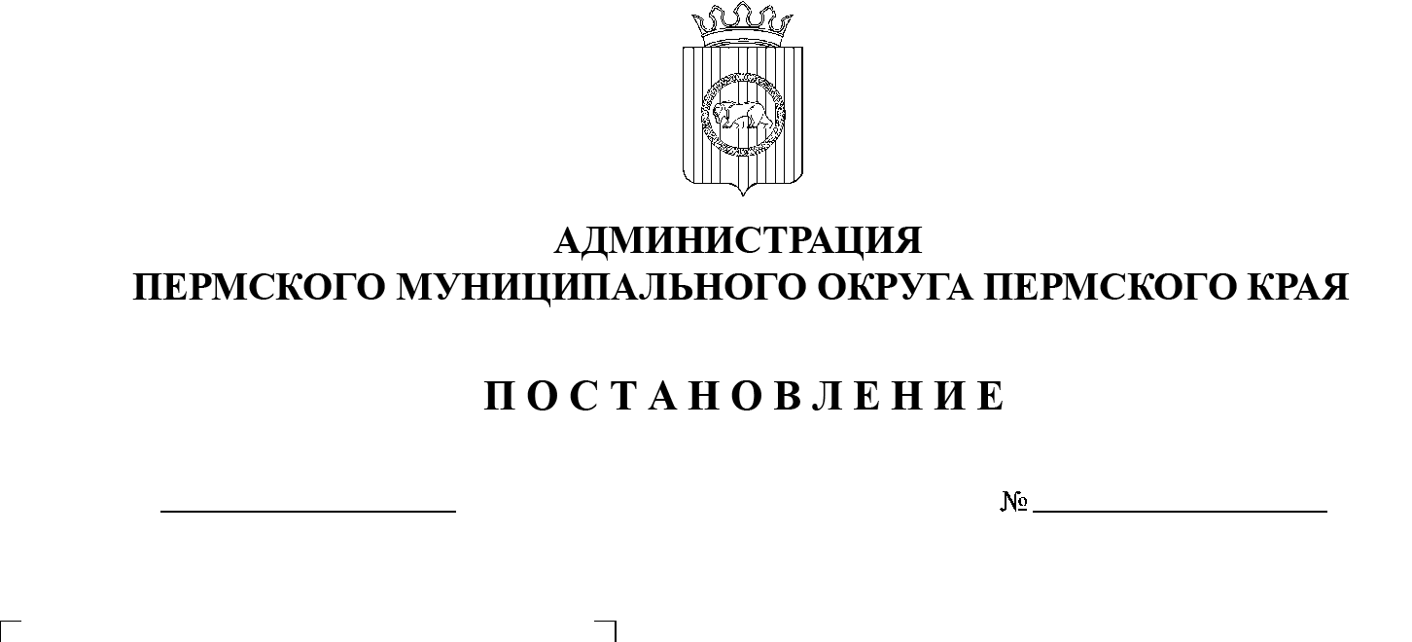

СЭД-2023-299-01-01-05.С-211

Об изъятии

для муниципальных нужд Пермского муниципального округа Пермского края земельных участков

на части территории

д. Нестюково Пермского муниципального округа Пермского края в целях размещения объекта местного значения

05.04.2023

В соответствии со статьей 279 Гражданского кодекса Российской Федерации, статьей 11, пунктом 2 статьи 49, пунктом 3 статьи 56.2, частью 4 статьи 56.3, 56.6, частью 6 статьи 56.7 Земельного кодекса Российской Федерации, пунктом 6 части 2 статьи 30 Устава Пермского муниципального округа Пермского края, пунктами 5 и  26 части 1 статьи 16 Федерального закона от 06 октября 2003 г. № 131-ФЗ «Об общих принципах организации местного самоуправления в Российской Федерации», проектом планировки и     проектом межевания части территории д. Нестюково Пермского муниципального округа Пермского края, включающей земельный участок с  кадастровым номером 59:32:3420001:1297, утвержденными постановлением администрации Пермского муниципального округа Пермского края от 10 марта 2023 г. № СЭД-2023-299-01-01-05.С-131,

администрация Пермского муниципального округа Пермского края ПОСТАНОВЛЯЕТ:

1.  Изъять в установленном порядке для муниципальных нужд Пермского муниципального округа Пермского края в целях размещения объекта местного значения земельные участки и расположенные на таких земельных участках объекты недвижимого имущества на части территории д. Нестюково Пермского муниципального округа Пермского края согласно приложению к настоящему постановлению.

2.  Комитету имущественных отношений администрации Пермского муниципального округа Пермского края:

2.1.  направить копию решения об изъятии правообладателям изымаемых земельных участков письмом с уведомлением о вручении по почтовому адресу в течение 10 дней со дня принятия настоящего постановления;

2.2.  обеспечить выполнение работ по оценке изымаемых земельных участков;

2.3.  обеспечить заключение соглашений об изъятии земельных участков в соответствии с действующим законодательством;

2.4.  направить копию решения об изъятии в орган регистрации прав в течение 10 дней со дня принятия настоящего постановления.

3.  Настоящее постановление вступает в силу со дня его официального опубликования в газете «НИВА», подлежит размещению на официальном сайте Пермского муниципального округа в информационно-телекоммуникационной сети Интернет (www.permraion.ru) и действует в течение трех лет со дня его принятия.

4.  Контроль за исполнением настоящего постановления возложить на  заместителя главы администрации Пермского муниципального округа Пермского края Гладких Т.Н.

Глава муниципального округа В.Ю. Цветов

Приложение

к постановлению администрации Пермского муниципального округа

Пермского края

от 05.04.2023 № СЭД-2023-299-01-01-05.С-211

**ЗЕМЕЛЬНЫЕ УЧАСТКИ**

**и расположенные на таких земельных участках объекты недвижимого имущества, изымаемые**

**на части территории д. Нестюково Пермского муниципального округа Пермского края для муниципальных нужд Пермского муниципального округа Пермского края в целях размещения объекта местного значения**

|  |  |  |  |  |  |  |  |  |  |  |  |
| --- | --- | --- | --- | --- | --- | --- | --- | --- | --- | --- | --- |
| № п/п | Адрес земельного участка | Кадастровый номер земельного участка | Общая площадь земельного участка, кв.м. | Площадь изымаемого земельного участка, кв.м. | Правообладатель земельного участка | Вид права на земельный участок | Кадастровый (условный) номер объекта недвижимого имущества, расположенного на земельном участке | Наименование, назначение объекта недвижимого имущества | Правообладатель объекта недвижимого имущества | Вид права на объект недвижимого имущества | Ограничение права и обременение объекта недвижимости |
| **1** | **2** | **3** | **4** | **5** | **6** | **7** | **8** | **9** | **10** | **11** | **12** |
| 1 | Пермский край, Пермский район, Двуреченское с/п, д. Нестюково, примерно в 1,00 км по направлению на северо-запад от д.9 по ул.Водопроводная | 59:32:3420001:1297 | 4695 | 4695 | Васильев Артур Вячеславович | Собственность | 59:32:3420001:1788 | Строительство водопровода и прокладка электрокабеля от скважин №4023, 4024 до водонапорной башни в  д. Нестюково |  |  |  |
| 59:32:0000000:1873 | Скважина №4024 | Муниципальное образование Пермский муниципальный округ Пермского края | Собственность |
| Общество с ограниченной ответственностью "Юг-Сервис" | Аренда |
| 59:32:0000000:1877 | Скважина №4023 | Муниципальное образование Пермский муниципальный округ Пермского края | Собственность |
| Общество с ограниченной ответственностью "Юг-Сервис" | Аренда |